*Мы, сотрудники детского сада, приложим максимум усилий на обеспечение безопасности Ваших детей во время их пребывания в детском саду и надеемся на Ваше сотрудничество и бдительность.*



п. Троицкий

***МКДОУ «Детский сад № 11***

***«Колокольчик»***

ПАМЯТКА ДЛЯ РОДИТЕЛЕЙ

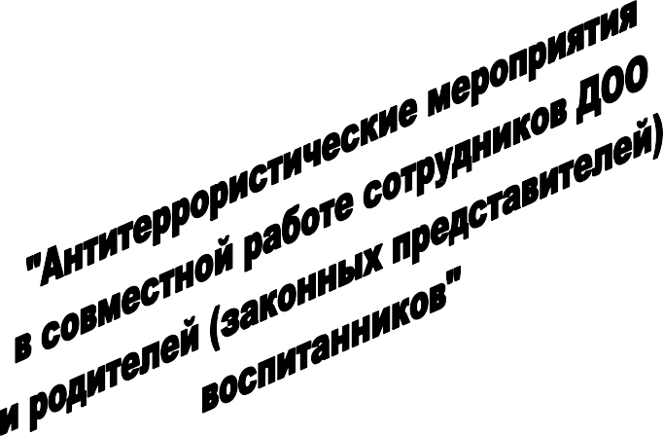

Составитель: А.А.Ермолаева воспитатель

Уважаемые родители, современная ситуация в обществе ставит перед нами необходимость по организации работы по профилактике террористических проявлений.

И ни для кого не секрет, что наибольшего внимания при этом требуют организации, где пребывает большое количество детей. Именно поэтому в нашем детском саду проводится активная постоянная работа по антитерроризму. Но для того, чтобы она была более плодотворной, необходимо ваше сотрудничество, и особенно, в плане обучения детей правильному поведению при обнаружении посторонних предметов, в том числе игрушек, пакетов и других предметов, которые могут привлечь внимание ребенка.

Именно поэтому мы, сотрудники

детского сада, просим обязательно сообщить администрации ДОУ, воспитателю или иному сотруднику детского сада, если вы заметили подозрительные, на Ваш взгляд, предметы.

В рамках организованной образовательной деятельности по ОБЖ педагогами детского сада проводятся регулярные беседы и игры, чтобы научить

детей правильному безопасному поведению в подобных ситуациях. Вы, как родители (законные представители) детей можете нам в этом помочь, если и дома будете проводить с детьми беседы в этом направлении. Со своей стороны, Вы можете объяснить детям, что ни в коем случае, не следует такие предметы трогать, и что им следует обязательно сказать о таких предметах или объектах взрослым. В результате дети должны четко представлять, знать о том, что бесхозные вещи, игрушки или иные предметы в общественных местах, во дворе или подъезде дома, в транспорте или

в детском саду трогать запрещено. Что в таких случаях им следует отойти на

безопасное расстояние, не трогая, не передвигая находку, отойти на безопасное расстояние и сообщить о ней взрослым.

Обязательно проводите с детьми дома разъяснительные беседы **о недопустимости следующих действий:**

1. *Пользоваться незнакомыми предметами, найденными на улице или в общественных местах.*
2. *Брать у незнакомых людей на улице сумки, свертки, игрушки и т.д.*

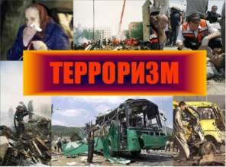

Помните о том, что **об опасности взрыва можно судить по следующим признакам:**

1. *Наличие неизвестного свертка или какой-либо детали в машине, на лестнице, в квартире и т.д.*
2. *Натянутая проволока или шнур.*
3. *Провода или изолирующая лента, свисающие из-под машины.*
4. *Чужая сумка, портфель, коробка, какой-либо предмет, обнаруженный в машине, у дверей квартиры, в подъезде.*

Во всех перечисленных случаях заметив взрывоопасный предмет (самодельное взрывное устройство, гранату, бомбу и т.д.), не подходите близко к нему, немедленно сообщите о находке в милицию. Не позволяйте случайным людям прикасаться к опасному предмету и обезвреживать его.

Совершая поездку в общественном транспорте, обращайте внимание на оставленные сумки, свертки и др. бесхозные предметы, в которых могут находиться самодельные взрывные устройства. Немедленно сообщите о находке водителю, машинисту поезда, работнику милиции. Не открывайте их, не трогайте руками, предупредите стоящих рядом людей о возможной опасности.

Помните сами и обязательно разъясняйте детям, что **ЗАПРЕЩЕНО:**

1. *Пользоваться найденными незнакомыми предметами.*
2. *Сдвигать с места, перекатывать взрывоопасные предметы с места на место, брать их в руки.*
3. *Обрывать или тянуть отходящие от предмета провода, предпринимать попытки их обезвредить.*
4. *Поднимать, переносить, класть в карманы, сумки и т.п. взрывоопасные предметы.*
5. *Ударять один боеприпас о другой или бить любыми предметами по корпусу или взрывателю.*
6. *Помещать боеприпасы в костер или разводить огонь над ним.*
7. *Собирать и сдавать боеприпасы в качестве металлолома.*
8. *Наступать или наезжать на боеприпасы.*
9. *Закапывать боеприпасы в землю или бросать их в водоем.*